Výsledky dotazníku k plánovaným změnám kurikula

Na základě diskusí s vedením fakulty o plánovaných změnách v kurikulu připravila studentská komora akademického senátu 1. LF UK (SKAS) spolu se studentským zastoupením v komisi pro hodnocení výuky krátký dotazník. Na dotazník odpovědělo 239 respondentů, valná většina na všechny otázky. Dále anglické zastoupení ve SKAS sbíralo názory od studentů anglické paralelky volnější formou.
Studenti v první části popisovali svůj názor na navrhované změny, které byly předloženy na posledních jednáních Task Force v dokončené podobě – přesuny jednotlivých předmětů mezi ročníky, uvolnění 6. ročníku. Mohli se vyjádřit, co se jim na změnách obzvlášť líbí či nelíbí. V druhé části mohli studenti hodnotit různé možnosti finalizačních návrhů, tedy především přidání simulační výuky, pediatrické propedeutiky a prázdninové výuky nahrazující vyřazenou prázdninovou praxi z gynekologie a porodnictví.

Shrnutí výsledků
Studenti valnou většinou s navrženými změnami souhlasí. Souhlasí i s přidáním simulační výuky a pediatrické propedeutiky. Z variant nabízených prázdninových praxí pro doplnění minima hodin k akreditaci jsou nejlépe hodnoceny prázdninové praxe z pediatrie, mnoho studentů také v psaných komentářích navrhuje volitelnou praxi na oddělení dle vlastního výběru po vzoru jiných lékařských fakult. Na změnách studenti nejvíce oceňují změny v 6. ročníku, nejkritizovanější částí je pak přesunutí státní zkoušky z Hygieny a epidemiologie. Spíše pozitivně, avšak s určitými výhradami, studenti vnímají změny ve výuce gynekologie, především kvůli zrušení možnosti osobnějšího kontaktu při prázdninové praxi. Studenti obecně změny vítají a doufají, že se stanou základem pro další změny a modernizaci výuky na naší alma mater i v jiných částech kurikula.

Shrnutí odpovědí na jednotlivé otázky

V jakém ročníku momentálně jsi?
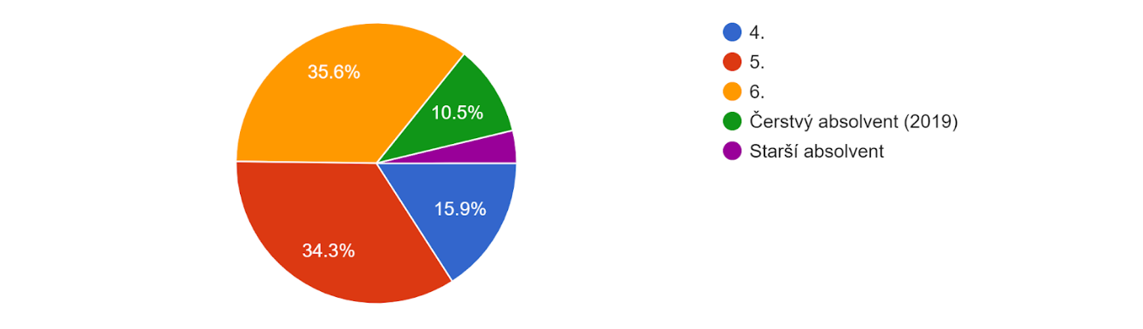
6. 85 odpovědí
5. 82 odpovědí
4. 38 odpovědí
Čerstvý absolvent (2019) 25 odpovědí
Starší absolvent 9 odpovědí

Jsi s momentálním rozložením stáží napříč ročníky spokojen?
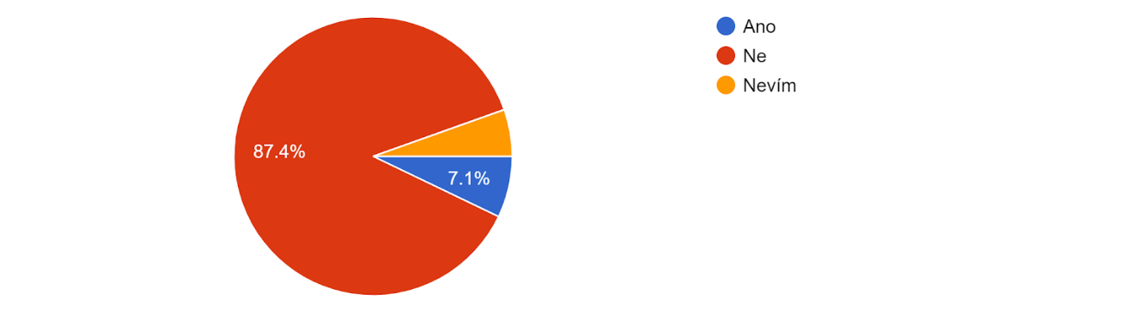
Ne 209 odpovědí
Ano 17 odpovědí
Nevím 13 odpovědí

Co říkáš na navrhované změny?
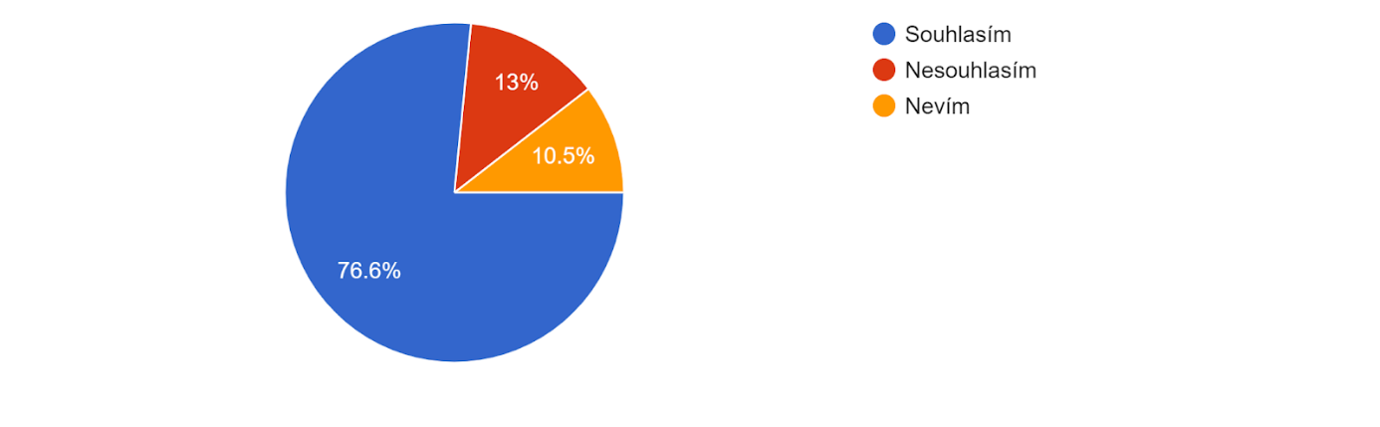
Souhlasím 183 odpovědí
Nesouhlasím 31 odpovědí
Nevím 25 odpovědí

Souhlasíš se zařazením pediatrické propedeutiky?

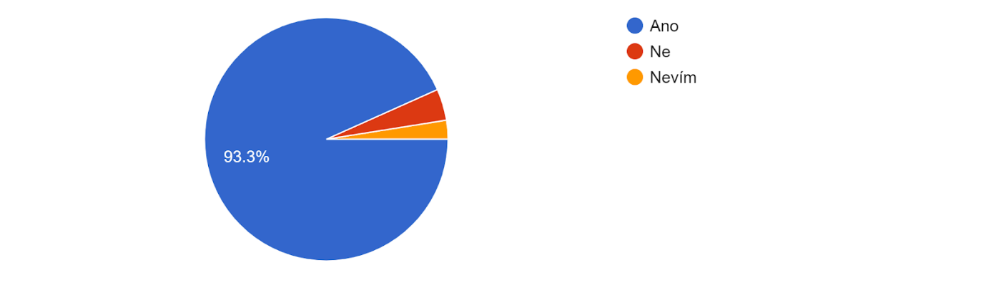
Ano 223 odpovědí
Ne 10 odpovědí
Nevím 6 odpovědí

Chtěl bys začlenit simulátorovou výuku akutních stavů pod vedením árařů do výuky ostatních předmětů?
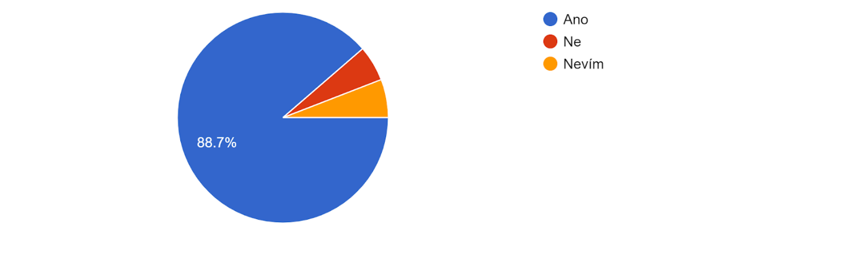
Ano 211 odpovědí
Ne 13 odpovědí
Nevím 14 odpovědí

Jak zorganizovat nejlépe pediatrickou propedeutiku, případné simulace a další možnou výuku, aby se splnily podmínky akreditace? (1 nejlepší, 5 nejhorší)
Pozn.: Tato otázka se zaměřovala na preference studentů, jednotlivé návrhy byly vybrány z variant probíraných v rámci Task Force, dále byly přidány některé varianty navrhované studenty. Autoři tohoto dotazníku vědí, že některé možnosti nejsou reálné nebo nebyly diskutovány s vedením, odpovědi mají především ilustrovat zájem studentů o jednotlivé předměty. V další otázce se studenti mohli volně vyjádřit, jakou jinou výuku by přidali.
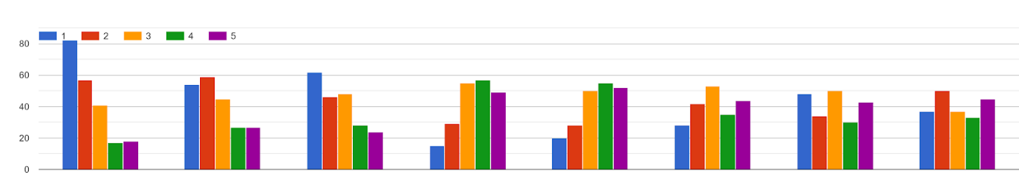
1 2 3 4 5 6 7 8

Hodnocení jednotlivých variant:
- pediatrická propedeutika na týden + 40 h prázdninová praxe z pediatrie
- ped. prope napůl se simulacemi na týden + 40 h prázd. praxe z pedi
- ped. prope na týden + odpolední simulace + prázd. praxe z pedi 25 h
- ped. prope na týden + 40 h navíc k prázd. praxi z interny
- ped. prope / simulace na týden + 40 h navíc k prázd. praxi z interny
- prope týden + simulace odpo + 25 h navíc k prázd. praxi z interny
- pedi/simulace týden + prázdninová stáž ze zobrazovacích metod
- pedi týden + prázdninová stáž ze zobr. metod

 | 1 | 2 | 3 | 4 | 5 | průměr
1. | 84 | 58 | 41 | 17 | 18 | 2,21
2. | 55 | 61 | 45 | 27 | 27 | 2,58
3. | 62 | 47 | 50 | 28 | 24 | 2,55
4. | 15 | 29 | 56 | 59 | 49 | 3,47
5. | 20 | 28 | 51 | 57 | 52 | 3,45
6. | 28 | 43 | 54 | 36 | 44 | 3,12
7. | 48 | 35 | 51 | 31 | 43 | 2,93
8. | 37 | 51 | 37 | 34 | 46 | 3,00

Nějaké jiné návrhy, jakou výuku přidat?
V této volné otázce se studenti vyjadřovali k tomu, která povinná výuka jim na škole kromě předmětů zmíněných jinde v dotazníku chybí a chtěli by ji rozšířit. Mezi nejčastěji zmiňované patřila radiodiagnostika (ovšem část studentů, kteří ji zmiňovali, neměli ještě výuku propedeutiky zobrazovacích metod), první pomoc/simulační výuka či paliativní péče. Více studentů také navrhovalo systém fungující na jiných fakultách, kdy student může jít stážovat na oddělení podle vlastního výběru, čímž se seznámí s oborem, o kterém uvažuje, například formou prázdninové praxe. Opakovaly se také návrhy na rozšíření výuky hodnocení EKG.
Co se ti na změnách líbí?
Nejčastěji studenti oceňují uvolnění 6. ročníku a zvýšení času na přípravu ke SRZk, dále přidání pediatrické propedeutiky. Mezi častými poznámkami jsou také pochvaly na rozšíření simulátorové výuky. Pozitivní ohlasy se opakovaly také v případě sjednocení výuky gynekologie či etiky, spojení výuky primární péče s interní předstátnicovou stáží. Zmiňuje se také to, že je pozitivní, že se naslouchá názorům studentů, které se dlouhodobě objevovaly v různých formách hodnocení výuky.

Co se ti na změnách nelíbí?
Nejčastější stížností je nesouhlas s přesunem SRZk z hygieny a epidemiologie do 6., často však studenti poznamenávají, že to chápou jako “nutné zlo” pro reorganizaci 6. ročníku, kterou schvalují. Dále je zmiňován přesun neurochirurgie do 4. ročníku, čímž se rozdělí blok neurověd v 5. ročníku, spíše by studenti uvítali například přesun urologie do 4. ročníku a ponechání neurochirurgie v 5. Pediatrická propedeutika ve 4. ročníku podle některých nepovede k tomu, že se studenti doopravdy něco naučí z dlouhodobého hlediska, protože je ročník pro velké množství krátkých předmětů a zkoušek označován termínem „nalej-vylej“.
V souvislosti se změnami výuky gynekologie jsou zmiňovány nevýhody zrušení prázdninové praxe – vzhledem k “intimitě” oboru se při absenci prázdninové praxe sníží možnost praktického zapojení studentů při gynekologickém vyšetření či například přítomnosti u porodu ve výuce. První setkání s gynekologií v 6. ročníku by tak mohlo být podle některých nedostatečné. Stejně jako v případě SRZk z hygieny však studenti chápou, že asi není lepší řešení, chceme-li reorganizovat výuku v 6. ročníku a pozitivní názory na změny ve výuce gynekologie převládají nad negativními.

Jak jinak by se ti to líbilo?
V této volnější poslední otázce studenti dopisovali své různé názory, často shodné s názory zmíněnými ve dřívějších otázkách. Studenti rozumí tomu, že změny je třeba dělat postupně, dále by rádi viděli změny ve výuce humanitních oborů a chirurgických oborů. Zmiňován je systém výuky ve 4. ročníku s velkým množstvím malých stáží, který by studenti rádi reorganizovali. Dále je diskutována krátká předstátnicová stáž z interny, studenti však oceňují její spojení se stáží z Primární péče, což umožní lepší přípravu ke SRZk.

Názor studentů anglické paralelky
V šetření mezi anglicky mluvícími studenty ti, co odpověděli (cca 25 respondentů), byli navrženým změnám velmi nakloněni. Zmiňovali návrhy na prodloužení radiodiagnostiky, odpolední simulační výuku a spojování některých předmětů (neurologie a neurochirurgie; hygiena, právo a pracovní lékařství).

